Documentação de Projeto
para o sistema
ReparoTech
Versão 1.0
Projeto de sistema elaborado pelo(s) aluno(s) Vicenzo Fonseca
como parte da disciplina Projeto de Software.

21 de maio de 2026
Tabela de Conteúdo
1. Introdução 1
2. Modelos de Usuário e Requisitos 1
2.1 Descrição de Atores 1
2.2 Modelo de Casos de Uso e Histórias de Usuários 1
2.3 Diagrama de Sequência do Sistema e Contrato de Operações 1
3. Modelos de Projeto 1
3.1 Arquitetura 1
3.2 Diagrama de Componentes e Implantação. 2
3.3 Diagrama de Classes 2
3.4 Diagramas de Sequência 2
3.5 Diagramas de Comunicação 2
3.6 Diagramas de Estados 2
4. Modelos de Dados 2

Histórico de Revisões
Nome | Data | Razões para Mudança | Versão

Introdução
Este documento agrega: (1) a elaboração e revisão dos modelos de domínio e (2) os modelos de projeto para o sistema ReparoTech, uma aplicação web destinada à gestão de uma oficina de manutenção de computadores.
A referência principal para a descrição geral do problema, domínio e requisitos do sistema é o documento Plano de Projeto, que descreve a visão de domínio, contexto, escopo, regras de negócio e estratégia de execução.
O ReparoTech tem como objetivo organizar o ciclo completo de atendimento de equipamentos levados por clientes para serviços como formatação, troca de componentes, diagnóstico de problemas técnicos, remoção de vírus, limpeza preventiva, backup de dados e manutenção geral. O sistema controla ordens de serviço, clientes, equipamentos, orçamentos, peças, pagamentos e relatórios gerenciais.
Este projeto é desenvolvido em nível de documentação, modelagem, arquitetura e diagramação, sem implementação de código-fonte funcional. Todos os diagramas seguem o padrão PlantUML.

Modelos de Usuário e Requisitos

Descrição de Atores
Nesta subseção é apresentada a descrição de cada um dos atores que interagem com o sistema ReparoTech. Os atores foram identificados a partir da análise dos processos da oficina e do escopo definido no plano de projeto.

2.1.1 Cliente
• Tipo: Ator humano externo.
• Descrição: Pessoa física que leva um equipamento (notebook, desktop ou periférico) à oficina para manutenção. Não possui acesso direto ao sistema; interage indiretamente por meio de um funcionário no balcão de atendimento.
• Principais interações:
• Fornecer dados cadastrais e do equipamento.
• Descrever o problema apresentado pelo equipamento.
• Aprovar ou recusar o orçamento gerado pela oficina.
• Efetuar o pagamento ao final do serviço.
• Retirar o equipamento após a finalização da ordem de serviço.
• Conhecimento técnico esperado: Nenhum.
• Frequência de uso: Eventual (por demanda de manutenção).

2.1.2 Funcionário (Técnico)
• Tipo: Ator humano interno.
• Descrição: Usuário operacional do sistema, responsável por atender o cliente, abrir e operar ordens de serviço, executar diagnósticos e serviços técnicos, registrar uso de peças e lançar pagamentos.
• Principais interações:
• Cadastrar clientes e equipamentos.
• Abrir ordens de serviço.
• Registrar diagnóstico técnico.
• Gerar orçamento.
• Registrar aprovação ou recusa do orçamento por parte do cliente.
• Executar serviços técnicos e registrar peças utilizadas.
• Registrar pagamento.
• Finalizar ordens de serviço e registrar retirada do equipamento.
• Consultar histórico de atendimentos.
• Restrições de permissão:
• Não pode alterar preços padrão de serviços e peças.
• Não pode gerenciar usuários ou permissões.
• Não pode emitir relatórios gerenciais consolidados.
• Conhecimento técnico esperado: Operacional em informática e procedimentos da oficina.
• Frequência de uso: Diária, ao longo de todo o expediente.

2.1.3 Gerente
• Tipo: Ator humano interno.
• Descrição: Usuário administrativo com permissões totais no sistema. Responsável pela gestão estratégica e operacional da oficina, incluindo equipe, catálogo de serviços, peças e indicadores de desempenho.
• Principais interações:
• Todas as operações disponíveis ao funcionário.
• Cadastrar, editar e desativar funcionários.
• Gerenciar catálogo de serviços e definir preços padrão.
• Gerenciar peças e estoque.
• Definir permissões de acesso.
• Gerar e analisar relatórios gerenciais (faturamento, produtividade técnica, peças mais utilizadas, tempo médio de atendimento).
• Conhecimento técnico esperado: Operacional em informática e gestão administrativa.
• Frequência de uso: Diária.

2.1.4 Sistema de Pagamento
• Tipo: Ator externo (sistema).
• Descrição: Ator conceitual que representa o serviço externo de processamento e confirmação de pagamentos (cartão de crédito, débito, PIX). No escopo deste projeto, a integração é apenas modelada, sem implementação real.
• Principais interações:
• Receber requisição de cobrança originada pelo ReparoTech.
• Retornar o status do pagamento (Aprovado, Recusado ou Pendente).
• Frequência de uso: Sempre que uma ordem de serviço chega ao estágio de pagamento.

2.1.5 Diagrama de Atores
A representação visual dos atores e suas relações com os casos de uso está consolidada no diagrama de casos de uso (arquivo 01-casos-de-uso.puml), inserido na Seção 2.2.1 como imagem.

Modelo de Casos de Uso

2.2.1 Diagrama de Casos de Uso
O diagrama geral de casos de uso do ReparoTech (arquivo-fonte 01-casos-de-uso.puml) relaciona os atores descritos na Seção 2.1 com os 15 casos de uso identificados, incluindo as relações de include e extend entre eles. A imagem do diagrama deve ser inserida abaixo no documento final.
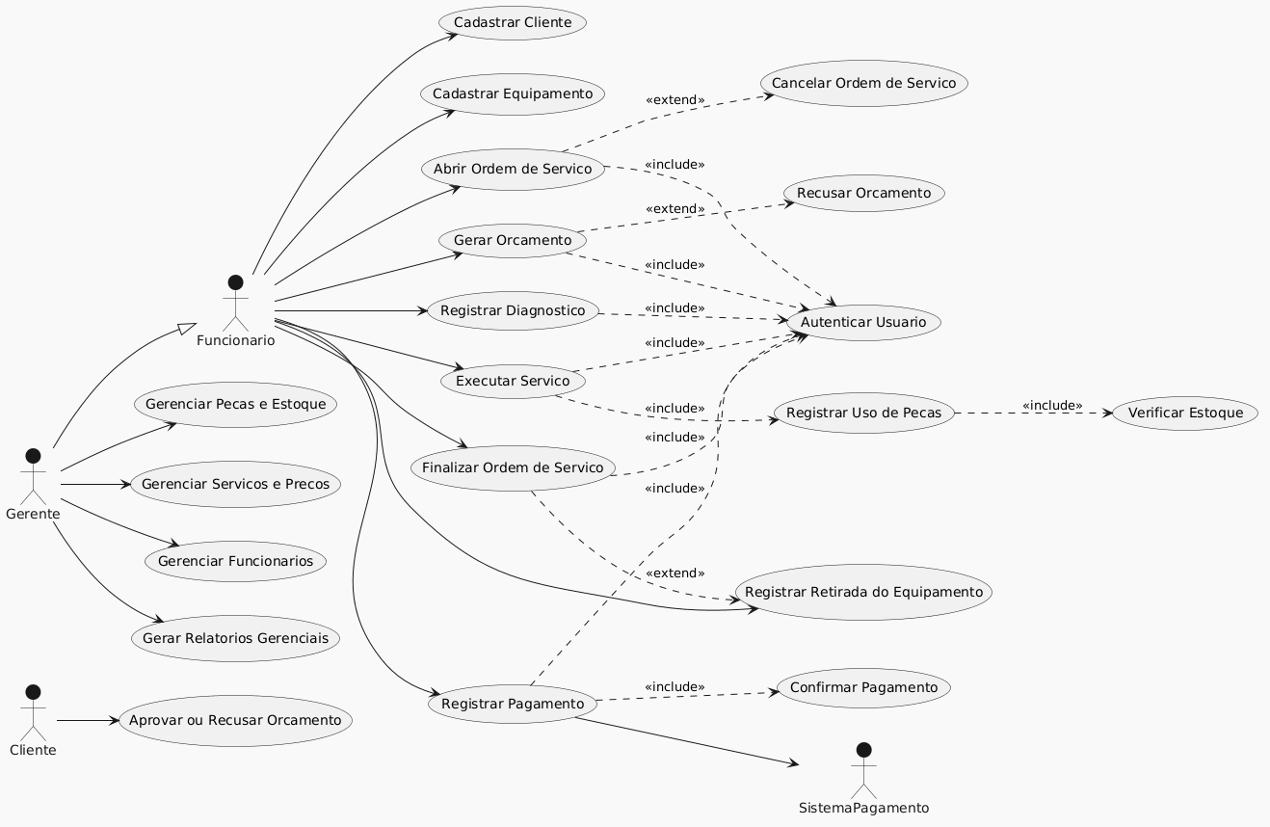

2.2.2 Visão Geral dos Casos de Uso

2.2.3 Detalhamento dos Casos de Uso

UC-01 — Cadastrar cliente
• Ator principal: Funcionário.
• Descrição: Permite registrar um novo cliente no sistema com seus dados pessoais e de contato.
• Pré-condições: Funcionário autenticado no sistema.
• Fluxo principal:
• O funcionário acessa o módulo de clientes.
• O sistema exibe o formulário de cadastro.
• O funcionário preenche nome, CPF, telefone, e-mail e endereço.
• O funcionário confirma o cadastro.
• O sistema valida os dados informados.
• O sistema persiste o cliente e exibe mensagem de sucesso.
• Fluxos alternativos:
• A1 — CPF já cadastrado: o sistema exibe alerta e oferece carregar o cliente existente.
• Fluxos de exceção:
• E1 — Dados obrigatórios ausentes: o sistema bloqueia o salvamento e destaca os campos faltantes.
• E2 — CPF inválido: o sistema impede o salvamento e solicita correção.
• Pós-condições: Cliente registrado e disponível para vinculação a equipamentos e ordens de serviço.
• Regras de negócio relacionadas: Identidade unívoca do cliente (CPF único).

UC-02 — Cadastrar equipamento
• Ator principal: Funcionário.
• Descrição: Vincula um equipamento (notebook, desktop ou periférico) a um cliente já cadastrado.
• Pré-condições: Funcionário autenticado; cliente já cadastrado (UC-01).
• Fluxo principal:
• O funcionário seleciona o cliente.
• O sistema exibe o formulário de cadastro de equipamento.
• O funcionário informa tipo, marca, modelo, número de série e observações.
• O funcionário confirma o cadastro.
• O sistema persiste o equipamento associado ao cliente.
• Fluxos alternativos:
• A1 — Número de série já cadastrado: o sistema oferece reutilizar o equipamento existente.
• Fluxos de exceção:
• E1 — Cliente não selecionado: o sistema impede o cadastro.
• Pós-condições: Equipamento vinculado ao cliente e disponível para abertura de ordem de serviço.
• Regras de negócio: Todo equipamento deve estar associado a um cliente.

UC-03 — Abrir ordem de serviço
• Ator principal: Funcionário.
• Descrição: Cria uma nova ordem de serviço para um equipamento, registrando o problema relatado pelo cliente.
• Pré-condições: Funcionário autenticado; cliente e equipamento já cadastrados.
• Fluxo principal:
• O funcionário seleciona o cliente e o equipamento.
• O sistema exibe o formulário de abertura de Ordem de Serviço.
• O funcionário registra o problema relatado e observações iniciais.
• O funcionário confirma a abertura.
• O sistema gera identificador único da Ordem de Serviço e define status Aberta.
• O sistema registra a entrada no histórico de status.
• Fluxos alternativos:
• A1 — Cliente sem equipamento cadastrado: o sistema direciona para UC-02.
• Fluxos de exceção:
• E1 — Equipamento com Ordem de Serviço ativa: o sistema alerta e impede abertura duplicada.
• Pós-condições: Ordem de Serviço criada com status Aberta e histórico inicial registrado.
• Regras de negócio: Uma Ordem de Serviço só pode ser aberta para cliente e equipamento cadastrados; status inicial obrigatoriamente Aberta.

UC-04 — Registrar diagnóstico técnico
• Ator principal: Funcionário (Técnico).
• Descrição: Registra o diagnóstico técnico realizado no equipamento da Ordem de Serviço.
• Pré-condições: Ordem de Serviço no status Aberta ou Em Diagnóstico.
• Fluxo principal:
• O funcionário seleciona a Ordem de Serviço.
• O sistema altera o status para Em Diagnóstico.
• O funcionário registra a análise técnica, causa identificada e serviços/peças sugeridos.
• O funcionário confirma o diagnóstico.
• O sistema persiste o diagnóstico e atualiza status para Aguardando Orçamento.
• Fluxos alternativos:
• A1 — Equipamento sem reparo viável: o funcionário registra justificativa; status muda para Aguardando Aprovação com orçamento informativo.
• Fluxos de exceção:
• E1 — Ordem de Serviço já com diagnóstico finalizado: o sistema bloqueia novo registro (apenas edição autorizada).
• Pós-condições: Diagnóstico vinculado à Ordem de Serviço; status atualizado.
• Regras de negócio: O diagnóstico deve ser registrado antes da criação do orçamento.

UC-05 — Gerar orçamento
• Ator principal: Funcionário.
• Descrição: Monta o orçamento com base no diagnóstico, contendo serviços, peças e valor total.
• Pré-condições: Ordem de Serviço com diagnóstico registrado (UC-04).
• Fluxo principal:
• O funcionário seleciona a Ordem de Serviço.
• O sistema apresenta o catálogo de serviços e peças.
• O funcionário adiciona os itens necessários ao orçamento.
• O sistema calcula o valor total automaticamente.
• O funcionário confirma a geração.
• O sistema persiste o orçamento e atualiza status para Aguardando Aprovação.
• Fluxos alternativos:
• A1 — Orçamento sem peças: apenas serviços são incluídos.
• Fluxos de exceção:
• E1 — Peça indisponível em estoque: o sistema alerta e oferece marcar como peça a ser solicitada.
• Pós-condições: Orçamento criado e aguardando decisão do cliente.
• Regras de negócio: O orçamento deve conter serviços, peças (quando aplicável) e valor total.

UC-06 — Aprovar ou recusar orçamento
• Ator principal: Cliente (com Funcionário operando o sistema).
• Descrição: Registra a decisão do cliente sobre o orçamento apresentado.
• Pré-condições: Ordem de Serviço com status Aguardando Aprovação.
• Fluxo principal:
• O funcionário apresenta o orçamento ao cliente.
• O cliente comunica sua decisão.
• O funcionário registra a decisão no sistema.
• Se aprovado: o sistema atualiza status para Orçamento Aprovado.
• Se recusado: o sistema atualiza status para Orçamento Recusado e oferece encerramento da Ordem de Serviço.
• Fluxos alternativos:
• A1 — Decisão postergada: Ordem de Serviço permanece em Aguardando Aprovação com prazo registrado.
• Fluxos de exceção:
• E1 — Ordem de Serviço fora do status de aprovação: o sistema impede o registro de decisão.
• Pós-condições: Decisão do cliente registrada e status atualizado.
• Regras de negócio: Caso o cliente recuse, a Ordem de Serviço pode ser encerrada sem execução do serviço.

UC-07 — Executar serviço técnico
• Ator principal: Funcionário (Técnico).
• Descrição: Executa os serviços previstos no orçamento aprovado.
• Pré-condições: Ordem de Serviço com status Orçamento Aprovado.
• Fluxo principal:
• O funcionário inicia a execução; o sistema altera status para Em Manutenção.
• O funcionário realiza os serviços e registra avanços.
• Para cada peça utilizada, o funcionário aciona UC-08 (include).
• Ao concluir, o funcionário marca o serviço como executado.
• O sistema atualiza status para Serviço Concluído.
• Fluxos alternativos:
• A1 — Aguardando peça externa: status muda para Aguardando Peça; retomada manual quando peça chegar.
• Fluxos de exceção:
• E1 — Necessidade de orçamento adicional: retorna para UC-05 com complemento de orçamento.
• Pós-condições: Serviços executados e peças devidamente abatidas do estoque.
• Regras de negócio: O serviço só pode ser executado após aprovação do orçamento.

UC-08 — Registrar uso de peças
• Ator principal: Funcionário.
• Descrição: Registra o consumo de peças durante a execução de uma Ordem de Serviço, atualizando o estoque.
• Pré-condições: Ordem de Serviço em execução (UC-07); peça disponível em estoque.
• Fluxo principal:
• O funcionário seleciona a peça utilizada.
• O sistema verifica disponibilidade (relação include com "Verificar Estoque").
• O funcionário confirma a quantidade.
• O sistema vincula a peça à Ordem de Serviço e debita o estoque.
• Fluxos de exceção:
• E1 — Peça sem disponibilidade: o sistema bloqueia o uso e sugere solicitação ao gerente.
• Pós-condições: Peça vinculada à Ordem de Serviço; estoque atualizado.
• Regras de negócio: Não é permitido utilizar peça sem disponibilidade em estoque; peças utilizadas devem ser descontadas do estoque.

UC-09 — Registrar pagamento
• Ator principal: Funcionário.
• Ator secundário: Sistema de Pagamento.
• Descrição: Registra o pagamento da Ordem de Serviço pelo cliente.
• Pré-condições: Ordem de Serviço com status Serviço Concluído ou Aguardando Pagamento.
• Fluxo principal:
• O funcionário seleciona a Ordem de Serviço.
• O sistema apresenta o valor total devido.
• O funcionário seleciona o método de pagamento.
• O sistema envia requisição ao Sistema de Pagamento.
• O Sistema de Pagamento retorna o status (Aprovado, Recusado ou Pendente).
• O sistema registra o pagamento e atualiza o status da Ordem de Serviço conforme retorno.
• Fluxos alternativos:
• A1 — Pagamento em dinheiro: confirmação manual sem integração externa.
• Fluxos de exceção:
• E1 — Pagamento recusado: Ordem de Serviço permanece em Aguardando Pagamento.
• E2 — Falha de comunicação com Sistema de Pagamento: o sistema permite reprocessar a tentativa.
• Pós-condições: Pagamento registrado; status da Ordem de Serviço atualizado.
• Regras de negócio: Ordem de Serviço não pode ser finalizada sem pagamento confirmado, exceto em cancelamento ou recusa de orçamento.

UC-10 — Finalizar ordem de serviço
• Ator principal: Funcionário.
• Descrição: Encerra formalmente a Ordem de Serviço, deixando-a pronta para retirada.
• Pré-condições: Pagamento confirmado (UC-09) ou Ordem de Serviço recusada/cancelada.
• Fluxo principal:
• O funcionário seleciona a Ordem de Serviço.
• O sistema verifica as condições de finalização.
• O funcionário confirma a finalização.
• O sistema atualiza status para Finalizada.
• O sistema registra entrada no histórico.
• Fluxos de exceção:
• E1 — Pagamento pendente: o sistema impede a finalização.
• Pós-condições: Ordem de Serviço finalizada e disponível para retirada do equipamento.
• Regras de negócio: Ordem de Serviço não pode ser finalizada sem pagamento confirmado.

UC-11 — Registrar retirada do equipamento
• Ator principal: Funcionário.
• Descrição: Registra a retirada do equipamento pelo cliente após a finalização da Ordem de Serviço.
• Pré-condições: Ordem de Serviço com status Finalizada.
• Fluxo principal:
• O funcionário localiza a Ordem de Serviço pelo identificador.
• O sistema apresenta os dados de retirada.
• O funcionário confirma a retirada e registra a identificação de quem retirou.
• O sistema marca a Ordem de Serviço como retirada e arquiva o atendimento.
• Fluxos de exceção:
• E1 — Ordem de Serviço não finalizada: o sistema impede a retirada.
• Pós-condições: Equipamento entregue; ciclo de atendimento encerrado.
• Regras de negócio: O equipamento só pode ser entregue ao cliente após a Ordem de Serviço estar finalizada.

UC-12 — Gerenciar peças e estoque
• Ator principal: Gerente.
• Descrição: Permite cadastrar, editar, remover e reabastecer peças do estoque.
• Pré-condições: Gerente autenticado.
• Fluxo principal:
• O gerente acessa o módulo de estoque.
• O sistema lista as peças cadastradas com saldo atual.
• O gerente realiza a operação desejada (cadastro, edição, baixa ou entrada).
• O sistema atualiza o catálogo e o saldo do estoque.
• Fluxos de exceção:
• E1 — Tentativa de remover peça vinculada a Ordem de Serviço ativa: o sistema impede a remoção.
• Pós-condições: Catálogo e estoque atualizados.
• Regras de negócio: Apenas o gerente pode realizar essa operação.

UC-13 — Gerenciar serviços e preços
• Ator principal: Gerente.
• Descrição: Permite cadastrar, editar e definir preços padrão dos serviços oferecidos.
• Pré-condições: Gerente autenticado.
• Fluxo principal:
• O gerente acessa o catálogo de serviços.
• O sistema lista os serviços existentes.
• O gerente cadastra, edita ou desativa serviços e define seus preços padrão.
• O sistema persiste as alterações.
• Pós-condições: Catálogo de serviços atualizado e disponível para uso em orçamentos.
• Regras de negócio: Apenas o gerente pode alterar preços padrão.

UC-14 — Gerenciar funcionários
• Ator principal: Gerente.
• Descrição: Cadastra, edita ou desativa funcionários e define suas permissões.
• Pré-condições: Gerente autenticado.
• Fluxo principal:
• O gerente acessa o módulo de usuários.
• O sistema lista os funcionários cadastrados.
• O gerente cria, edita ou desativa um usuário e define o perfil de acesso.
• O sistema persiste as alterações.
• Fluxos de exceção:
• E1 — Tentativa de desativar usuário com Ordem de Serviço em andamento: o sistema alerta e exige reatribuição prévia.
• Pós-condições: Quadro de funcionários atualizado.
• Regras de negócio: Apenas o gerente pode gerenciar usuários e permissões.

UC-15 — Gerar relatórios gerenciais
• Ator principal: Gerente.
• Descrição: Gera relatórios consolidados sobre operação da oficina.
• Pré-condições: Gerente autenticado; existência de dados históricos.
• Fluxo principal:
• O gerente acessa o módulo de relatórios.
• O sistema apresenta os tipos disponíveis (faturamento, produtividade técnica, peças mais utilizadas, tempo médio de atendimento, Ordem de Serviço por status).
• O gerente seleciona o relatório e o intervalo de tempo.
• O sistema processa e exibe o relatório.
• O gerente pode exportar em PDF ou CSV.
• Pós-condições: Relatório gerado e disponível para análise/exportação.
• Regras de negócio: Apenas o gerente pode gerar relatórios gerenciais consolidados.

2.2.4 Histórias de Usuário
As histórias de usuário a seguir representam, de forma sintética, o valor entregue por cada caso de uso na perspectiva do usuário.

ID | História
HU-01 | Como funcionário, quero cadastrar clientes, para vincular suas informações às ordens de serviço.
HU-02 | Como funcionário, quero cadastrar equipamentos do cliente, para identificar com precisão o item recebido.
HU-03 | Como funcionário, quero abrir uma ordem de serviço, para iniciar formalmente o atendimento.
HU-04 | Como técnico, quero registrar o diagnóstico, para fundamentar o orçamento ao cliente.
HU-05 | Como funcionário, quero gerar um orçamento, para apresentar serviços, peças e valor total ao cliente.
HU-06 | Como cliente, quero aprovar ou recusar o orçamento, para decidir sobre a execução do serviço.
HU-07 | Como técnico, quero executar o serviço, para resolver o problema do equipamento.
HU-08 | Como funcionário, quero registrar o uso de peças, para manter o estoque atualizado.
HU-09 | Como funcionário, quero registrar o pagamento, para encerrar a parte financeira do atendimento.
HU-10 | Como funcionário, quero finalizar a ordem de serviço, para deixá-la pronta para retirada.
HU-11 | Como funcionário, quero registrar a retirada do equipamento, para encerrar o ciclo de atendimento.
HU-12 | Como gerente, quero gerenciar peças e estoque, para garantir disponibilidade dos itens utilizados.
HU-13 | Como gerente, quero gerenciar serviços e preços, para manter o catálogo coerente com a política comercial.
HU-14 | Como gerente, quero gerenciar funcionários, para controlar acesso e responsabilidades na oficina.
HU-15 | Como gerente, quero gerar relatórios gerenciais, para acompanhar desempenho e tomar decisões baseadas em dados.

ID | Nome | Ator Principal | Categoria
UC-01 | Cadastrar cliente | Funcionário | Cadastros básicos
UC-02 | Cadastrar equipamento | Funcionário | Cadastros básicos
UC-03 | Abrir ordem de serviço | Funcionário | Atendimento
UC-04 | Registrar diagnóstico técnico | Funcionário | Atendimento
UC-05 | Gerar orçamento | Funcionário | Atendimento
UC-06 | Aprovar ou recusar orçamento | Cliente (via Funcionário) | Atendimento
UC-07 | Executar serviço técnico | Funcionário | Atendimento
UC-08 | Registrar uso de peças | Funcionário | Atendimento
UC-09 | Registrar pagamento | Funcionário | Atendimento
UC-10 | Finalizar ordem de serviço | Funcionário | Atendimento
UC-11 | Registrar retirada do equipamento | Funcionário | Atendimento
UC-12 | Gerenciar peças e estoque | Gerente | Administração
UC-13 | Gerenciar serviços e preços | Gerente | Administração
UC-14 | Gerenciar funcionários | Gerente | Administração
UC-15 | Gerar relatórios gerenciais | Gerente | Administração

Diagrama de Sequência do Sistema
Nesta subseção são apresentados os Diagramas de Sequência do Sistema (DSS) para três casos de uso representativos do ciclo de atendimento do ReparoTech, seguidos dos contratos das operações de fronteira identificadas nesses diagramas.
Os DSSs adotam a notação caixa-preta: cada ator externo interage com um único participante :Sistema, sem expor a arquitetura interna. Os diagramas estão na pasta docs/diagramas-puml/02-sequencia-de-sistema/, com um arquivo .puml por caso de uso (dss-uc03-abrir-ordem-servico.puml, dss-uc05-gerar-orcamento.puml, dss-uc09-registrar-pagamento.puml).

2.3.1 DSS — UC-03 Abrir Ordem de Serviço
Representa o atendimento inicial: identificação do cliente, do equipamento e abertura da Ordem de Serviço.
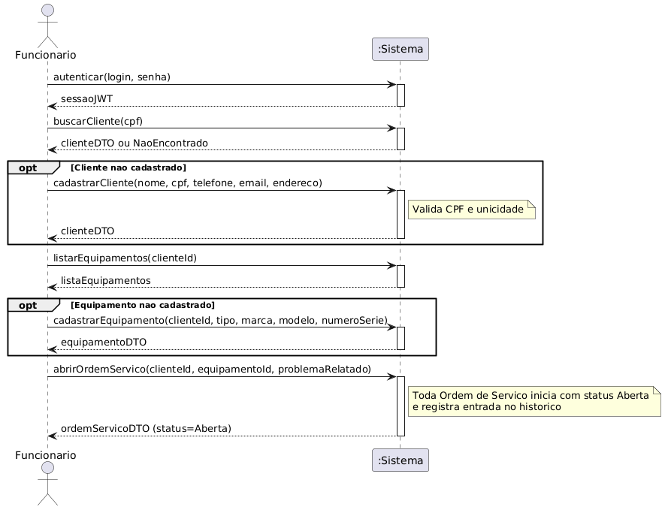

2.3.2 DSS — UC-05 Gerar Orçamento
Representa a montagem do orçamento com itens do catálogo de serviços e peças, com verificação de estoque por iteração.
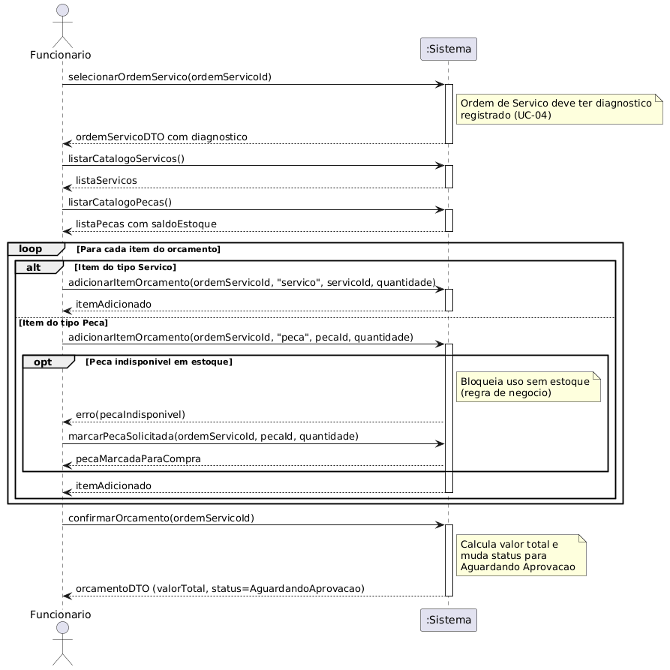

2.3.3 DSS — UC-09 Registrar Pagamento
Representa o fechamento financeiro da Ordem de Serviço, com integração ao ator externo Sistema de Pagamento e notificação assíncrona ao cliente.
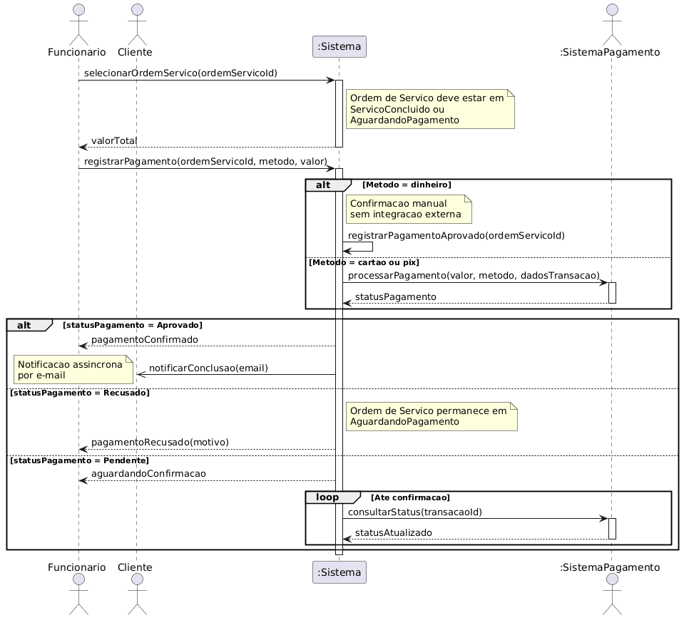

2.3.4 Contratos de Operação
Foram selecionadas as operações centrais do ciclo, cujas pré-condições e pós-condições materializam regras de negócio do sistema. Operações triviais (consultas e CRUDs simples) foram omitidas para evitar redundância.
Contrato CO-1: abrirOrdemServico

Contrato CO-2: adicionarItemOrcamento

Contrato CO-3: confirmarOrcamento

Contrato CO-4: registrarPagamento

Campo | Conteúdo
Contrato | CO-4
Operação | registrarPagamento(ordemServicoId, metodo, valor): pagamentoDTO
Referências cruzadas | UC-09; UC-10 (finalização). Regras: Ordem de Serviço não pode ser finalizada sem pagamento confirmado, exceto em cancelamento ou recusa de orçamento; integração com Sistema de Pagamento é apenas modelada.
Pré-condições | Funcionário autenticado. Ordem de Serviço identificada por ordemServicoId existe e está no status Serviço Concluído ou Aguardando Pagamento. Valor informado ≥ valor total da Ordem de Serviço. Método de pagamento válido (dinheiro, cartão de crédito, cartão de débito ou PIX).
Pós-condições | Tentativa de pagamento registrada com status retornado pelo Sistema de Pagamento (Aprovado, Recusado ou Pendente). Se Aprovado, a Ordem de Serviço torna-se elegível para finalização (UC-10) e o cliente é notificado de forma assíncrona. Se Recusado, a Ordem de Serviço permanece em Aguardando Pagamento e o motivo é registrado. Se Pendente, o sistema agenda consultas periódicas ao Sistema de Pagamento até a confirmação. Entrada registrada no histórico de status.
Campo | Conteúdo
Contrato | CO-3
Operação | confirmarOrcamento(ordemServicoId): orcamentoDTO
Referências cruzadas | UC-05; UC-04 (diagnóstico técnico); UC-06 (aprovação/recusa). Regras: diagnóstico deve ser registrado antes da criação do orçamento; orçamento deve conter valor total.
Pré-condições | Funcionário autenticado. Ordem de Serviço identificada por ordemServicoId existe e está no status Aguardando Orçamento. Diagnóstico técnico (UC-04) já registrado na Ordem de Serviço. Pelo menos um item de orçamento adicionado.
Pós-condições | Orçamento da Ordem de Serviço é encerrado e o valor total final calculado. Status da Ordem de Serviço muda para Aguardando Aprovação. Entrada registrada no histórico de status. Orçamento disponível para apreciação do cliente (UC-06).
Campo | Conteúdo
Contrato | CO-2
Operação | adicionarItemOrcamento(ordemServicoId, tipo, itemId, quantidade): itemOrcamentoDTO
Referências cruzadas | UC-05; UC-08 (registrar uso de peças). Regras: orçamento deve conter serviços e peças quando aplicável; não é permitido utilizar peça sem disponibilidade em estoque.
Pré-condições | Funcionário autenticado. Ordem de Serviço identificada por ordemServicoId existe e está no status Aguardando Orçamento. Item identificado por itemId existe no catálogo correspondente ao tipo (Serviço ou Peça). Quantidade maior que zero. Se tipo = Peça, saldo de estoque ≥ quantidade (caso contrário, fluxo alternativo trata o item como peça a solicitar).
Pós-condições | Item de orçamento criado e vinculado à Ordem de Serviço. Subtotal do item calculado como preço unitário × quantidade. Valor total provisório do orçamento atualizado. Se tipo = Peça, a quantidade fica reservada (a baixa efetiva no estoque ocorre apenas em UC-08, durante a execução).
Campo | Conteúdo
Contrato | CO-1
Operação | abrirOrdemServico(clienteId, equipamentoId, problemaRelatado): ordemServicoDTO
Referências cruzadas | UC-03; UC-01 (cliente cadastrado); UC-02 (equipamento cadastrado). Regras: Ordem de Serviço só pode ser aberta para cliente e equipamento cadastrados; toda Ordem de Serviço inicia com status Aberta; toda mudança de status é registrada no histórico.
Pré-condições | Funcionário autenticado. Cliente identificado por clienteId existe. Equipamento identificado por equipamentoId existe e pertence ao cliente. Não há Ordem de Serviço ativa em andamento para esse equipamento.
Pós-condições | Nova Ordem de Serviço criada com identificador único. Status da Ordem de Serviço = Aberta. Ordem de Serviço vinculada ao cliente e ao equipamento. Problema relatado registrado. Entrada inicial gravada no histórico de status com timestamp e funcionário responsável.
Contrato
Operação
Referências cruzadas
Pré-condições
Pós-condições

Modelos de Projeto

Arquitetura
A arquitetura do ReparoTech é apresentada por dois diagramas UML de pacotes, complementares entre si: a Visão de Subsistemas, que descreve as relações do sistema com seus atores e sistemas externos; e a Visão Lógica em Camadas, que descreve a organização interna do sistema segundo o estilo arquitetural Layered. Ambos os diagramas estão no arquivo-fonte 03-arquitetura.puml e foram renderizados em uma única imagem (apresentada ao final desta seção).

3.1.1 Visão de Subsistemas
A Visão de Subsistemas representa o ReparoTech como um pacote UML com estereótipo <<subsystem>>, formado por três sub-pacotes internos (Frontend, Backend e PostgreSQL), e mostra suas relações com os atores humanos (Cliente, Funcionário e Gerente) e com dois sistemas externos modelados como <<external system>>: o Sistema de Pagamento e o Serviço SMTP.
Funcionário e Gerente utilizam o sistema diretamente por meio do navegador, acessando o Frontend (Angular 21). O Frontend consome o Backend (Next.js + Prisma) por REST autenticado com JWT sobre HTTPS. O Backend persiste e consulta dados no PostgreSQL via Prisma e integra-se de forma síncrona ao Sistema de Pagamento e de forma assíncrona ao Serviço SMTP, que entrega as notificações por e-mail ao Cliente — receptor passivo da interação.

3.1.2 Visão Lógica em Camadas
A Visão Lógica em Camadas formaliza a organização interna do sistema segundo o estilo arquitetural Layered clássico, modelada como um diagrama UML de pacotes com estereótipo <<layer>>. São quatro camadas, com dependência unidirecional descendente — cada camada depende apenas da imediatamente inferior:

A escolha pelo Layered clássico (em detrimento de variantes como Hexagonal/Ports & Adapters) reflete o porte do projeto e a complexidade do domínio: a dependência unidirecional Apresentação → Aplicação → Domínio → Infraestrutura é mais simples de ensinar, documentar e implementar, sem prejuízo à organização do código.
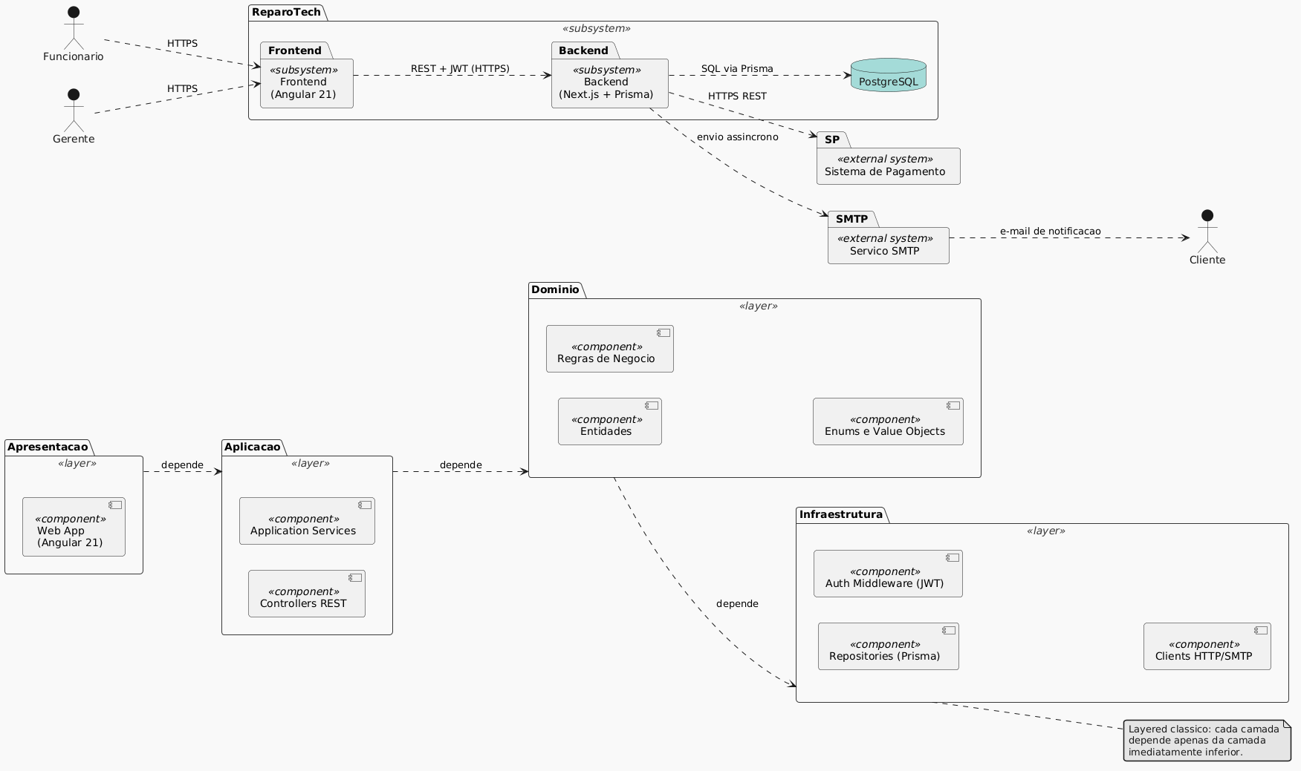

3.1.3 Decisões Arquiteturais
• Separação cliente/servidor: o Angular roda no navegador e a Next.js atua apenas como API, permitindo evolução independente de front-end e back-end.
• Autenticação stateless (JWT): elimina necessidade de sessões no servidor; cada requisição carrega o token, simplificando o escalonamento horizontal.
• PostgreSQL com Prisma: banco relacional escolhido pela natureza fortemente normalizada do domínio (clientes, Ordens de Serviço, orçamentos e peças, com relações 1-N e N-N); Prisma fornece tipagem e migrações versionadas.
• Integrações externas restritas: apenas Sistema de Pagamento e Serviço SMTP; demais funções (estoque, relatórios) ficam dentro da própria API para simplificar o escopo conceitual.
• Docker no deploy: cada subsistema interno (Frontend, Backend, PostgreSQL) corresponde a um container Docker no diagrama de implantação (Seção 3.2), favorecendo reprodutibilidade do ambiente.

Camada | Conteúdo | Responsabilidade
Apresentação | Web App (Angular 21) | Interface gráfica executada no navegador do Funcionário e do Gerente; consome a API.
Aplicação | Controllers REST, Application Services | Recebe requisições da camada de Apresentação, orquestra os casos de uso e dispara as regras de negócio.
Domínio | Entidades, Regras de Negócio, Enums e Value Objects | Modelo central; mantém o estado e a lógica de negócio do ReparoTech, independente de tecnologia.
Infraestrutura | Repositories (Prisma), Auth Middleware (JWT), Clients HTTP/SMTP | Implementação dos detalhes técnicos: persistência no PostgreSQL, autenticação e integrações com sistemas externos.

Diagrama de Componentes e Implantação.
Esta subseção refina a arquitetura apresentada na Seção 3.1 sob duas perspectivas complementares: a estrutura interna do contêiner API (diagrama de componentes) e a topologia física de execução (diagrama de implantação).

3.2.1 Diagrama de Componentes
O contêiner API é decomposto em nove módulos de domínio, mais o ORM Prisma, que atua como camada técnica de persistência compartilhada. A decomposição segue o critério de bounded contexts: cada módulo agrupa as responsabilidades de uma entidade ou subdomínio do ReparoTech. O diagrama está no arquivo-fonte 04-componentes.puml.

As dependências entre módulos modelam as colaborações de domínio identificadas nos casos de uso: por exemplo, o OrcamentoModule depende do OrdemServicoModule (um orçamento sempre pertence a uma Ordem de Serviço) e do CatalogoModule (consulta itens disponíveis); o PagamentoModule atualiza o status da Ordem de Serviço e aciona o NotificacaoModule após confirmação. Todos os módulos com estado próprio persistem dados por meio do Prisma ORM, que se comunica com o banco PostgreSQL.
Duas integrações externas são representadas: o PagamentoModule chama o Sistema de Pagamento por HTTPS REST e o NotificacaoModule envia e-mails ao Serviço SMTP externo.
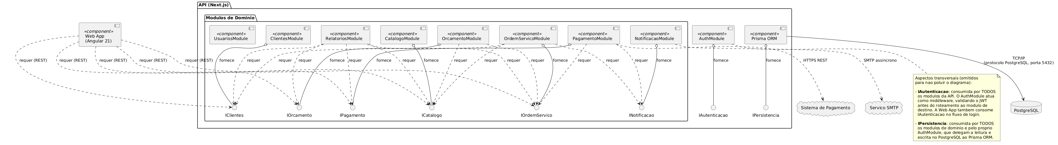

3.2.2 Diagrama de Implantação
O diagrama de implantação mostra onde cada contêiner do ReparoTech roda fisicamente em um ambiente conceitual baseado em Docker. O arquivo-fonte é 05-implantacao.puml.
A topologia é composta por:
• Navegador do Funcionário / Gerente: nó cliente onde o Web App em Angular 21 é executado. Carrega o bundle estático servido pelo container web-app e consome a API via HTTPS.
• Servidor (Docker Host): nó servidor que hospeda três containers Docker:
• web-app: serve o build estático Angular por meio de um servidor HTTP leve (Nginx).
• api: instância da API Next.js, exposta por HTTPS.
• postgres: instância do PostgreSQL, acessível apenas pela rede interna do Docker (não exposta publicamente).
• Sistema de Pagamento: nó externo (cloud) acionado pelo container api por HTTPS REST.
• Serviço SMTP: nó externo (cloud) que recebe as solicitações de envio de e-mail do container api e entrega as notificações aos clientes.
Esse modelo conceitual deixa claro que a separação entre interface, back-end e banco é também física (containers distintos), favorecendo a reprodutibilidade do ambiente e o isolamento de falhas. Em produção real, cada container poderia ser realocado para hosts ou serviços gerenciados distintos sem mudança no código.
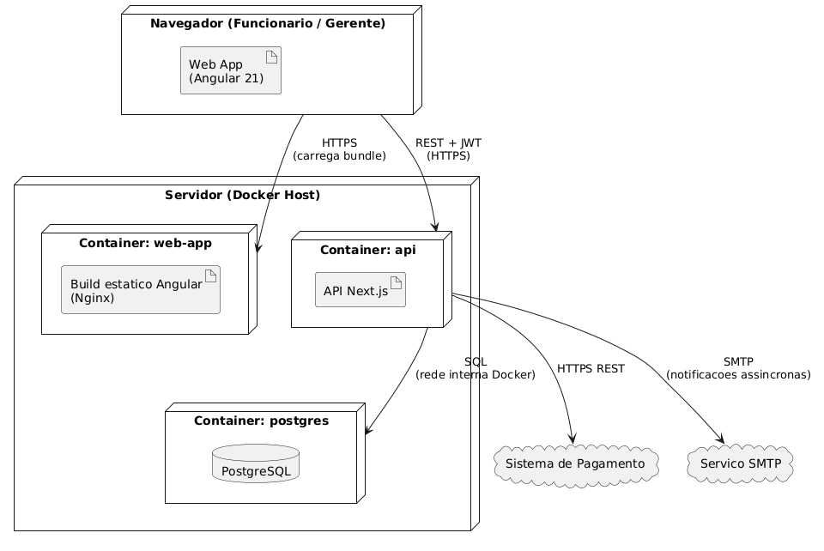

Módulo | Responsabilidade | Casos de uso cobertos
AuthModule | Autenticação e emissão/validação de JWT; atua como middleware em todas as rotas. | (transversal)
UsuariosModule | CRUD de funcionários e gerentes; gestão de permissões. | UC-14
ClientesModule | CRUD de clientes e seus equipamentos. | UC-01, UC-02
OrdemServicoModule | Abertura, diagnóstico, transições de status, histórico, finalização e retirada da Ordem de Serviço. | UC-03, UC-04, UC-10, UC-11
OrcamentoModule | Geração do orçamento, itens, aprovação e recusa. | UC-05, UC-06
CatalogoModule | Catálogo de serviços e peças; controle de estoque. | UC-07, UC-08, UC-12, UC-13
PagamentoModule | Registro de pagamentos e integração com o Sistema de Pagamento. | UC-09
RelatoriosModule | Geração de relatórios gerenciais consolidados (apenas leitura). | UC-15
NotificacaoModule | Envio assíncrono de e-mails ao cliente (serviço auxiliar). | (auxiliar)

Diagrama de Classes
O diagrama de classes representa a estrutura estática do domínio do ReparoTech: as entidades de negócio, seus atributos, seus métodos essenciais e os relacionamentos entre elas. O arquivo-fonte está em 06-classes.puml.
Foram modeladas 13 classes mais cinco enumerações, agrupadas em três grupos:
• Usuários e clientes: Usuario (abstrata), Funcionario, Gerente e Cliente.
• Núcleo de atendimento: Equipamento, OrdemServico, Diagnostico, HistoricoStatus.
• Comercial e financeiro: Orcamento, ItemOrcamento, Servico, Peca, Pagamento.

3.3.1 Hierarquia de Usuário
Usuario é uma classe abstrata que centraliza atributos de autenticação (email, senha, ativo) e o método autenticar(senha). Suas duas especializações são Funcionario (com atributo matricula) e Gerente. A distinção de permissões é tratada nos módulos da API (Seção 3.2): operações administrativas (relatórios, gestão de preços, gestão de funcionários) exigem instância de Gerente.

3.3.2 Núcleo: OrdemServico
OrdemServico é a classe central do modelo. Conhece o Cliente, o Equipamento, o funcionário responsável, e agrega por composição (relacionamento parte-todo) instâncias de Diagnostico, Orcamento e HistoricoStatus. Possui o atributo status do tipo StatusOrdemServico e o método alterarStatus(novo) que aplica as regras de transição entre os 12 estados (modelados detalhadamente na Seção 3.6). Cada chamada de alterarStatus gera uma entrada de HistoricoStatus correspondente.

3.3.3 Orçamento e Itens
Orcamento agrega por composição uma lista de ItemOrcamento. Cada item pode referenciar tanto um Servico quanto uma Peca, conforme o atributo tipo (do enum TipoItem). O método calcularTotal() consolida os subtotais dos itens. O fluxo de aprovação/recusa do orçamento é representado pelo atributo status (do tipo StatusOrcamento).

3.3.4 Estoque e Catálogo
Peca carrega o atributo saldoEstoque e os métodos verificarDisponibilidade(qtd) e debitarEstoque(qtd), que materializam as regras de negócio "não utilizar peça sem disponibilidade" e "peças utilizadas devem ser descontadas do estoque". Servico é uma classe simples de catálogo, com precoPadrao definido pelo gerente.

3.3.5 Pagamento e Histórico
Pagamento registra cada tentativa de cobrança vinculada à OrdemServico, com método (MetodoPagamento), valor, status e identificador externo da transação. Como uma mesma OrdemServico pode ter múltiplas tentativas (ex.: cartão recusado, seguido de PIX aprovado), a cardinalidade é 1..*. HistoricoStatus registra cada mudança de status da OrdemServico para fins de auditoria, atendendo à regra "toda mudança de status deve ser registrada no histórico".
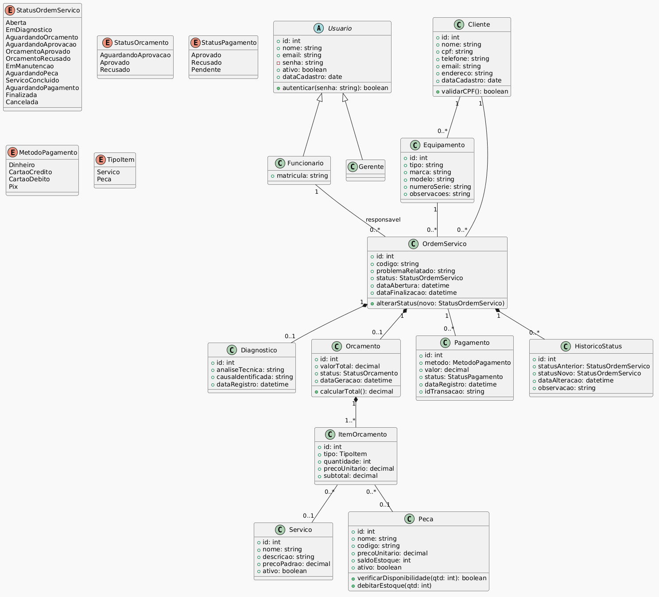

Diagramas de Sequência
Esta subseção apresenta os diagramas de sequência detalhados que realizam internamente cada uma das operações de fronteira modeladas na Seção 2.3. Enquanto os Diagramas de Sequência do Sistema (DSS) tratavam o ReparoTech como caixa-preta, aqui é mostrada a colaboração entre os módulos da API (Seção 3.2) e as classes do modelo de domínio (Seção 3.3): controladores, serviços, repositórios e o ORM Prisma. Os três casos de uso seguem os mesmos UCs da Seção 2.3 para manter a correspondência direta entre o modelo de requisitos e o modelo de projeto.
Os diagramas estão na pasta docs/diagramas-puml/07-sequencia-de-projeto/, com um arquivo .puml por caso de uso (seq-uc03-abrir-ordem-servico.puml, seq-uc05-gerar-orcamento.puml, seq-uc09-registrar-pagamento.puml).

3.4.1 Realização de UC-03 — Abrir Ordem de Serviço
Mostra como a requisição POST /ordens-servico percorre o OrdemServicoController, é autenticada pelo AuthMiddleware, segue para o OrdemServicoService, que coordena consultas a ClientesRepository, EquipamentosRepository e ao próprio OrdemServicoRepository (para validar a unicidade da Ordem de Serviço ativa), executa o INSERT da nova Ordem de Serviço e, em seguida, registra a entrada inicial em HistoricoStatusRepository. Em todas as escritas, o Prisma realiza a persistência no PostgreSQL.
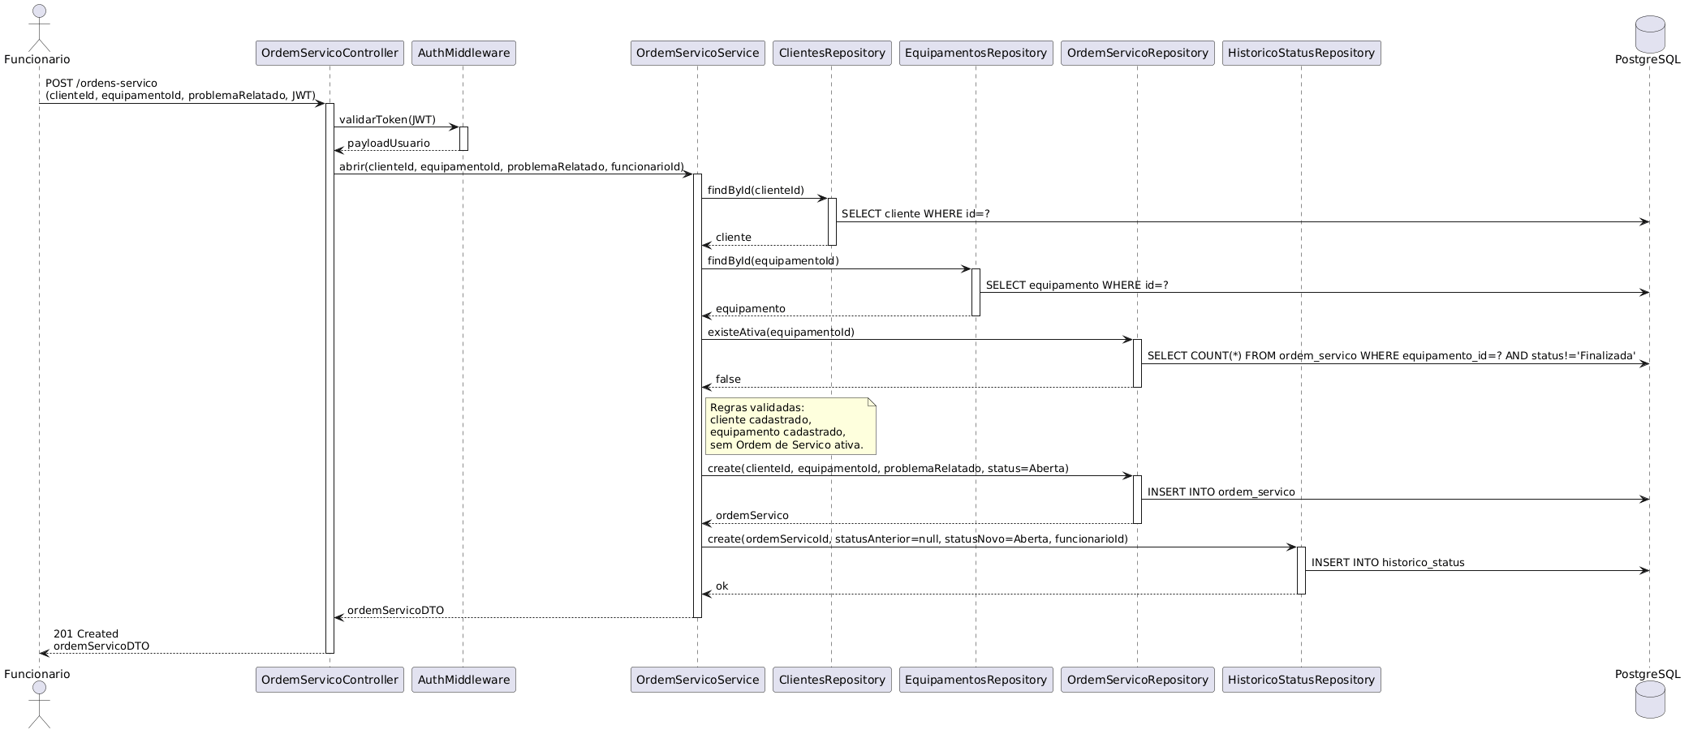

3.4.2 Realização de UC-05 — Gerar Orçamento
O diagrama é composto por dois fragmentos. O primeiro modela a adição iterativa de itens ao orçamento: OrcamentoService valida a existência da Ordem de Serviço com diagnóstico registrado, consulta o catálogo apropriado (PecaRepository ou serviços), aciona verificarDisponibilidade quando o item é uma peça e persiste o ItemOrcamento com recálculo do valor total. O segundo fragmento (separado pelo divisor == Confirmacao do orcamento ==) modela a confirmação final, que delega ao OrdemServicoService.alterarStatus a transição para Aguardando Aprovação e o consequente registro no HistoricoStatus.
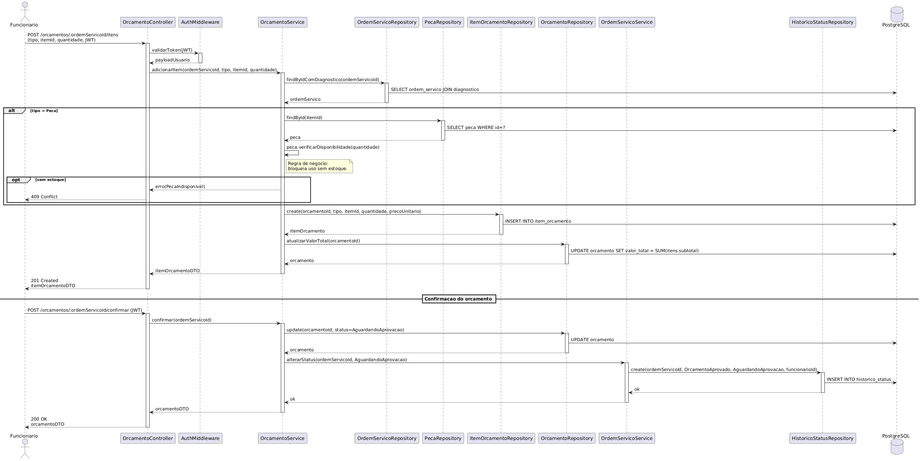

3.4.3 Realização de UC-09 — Registrar Pagamento
Diagrama mais rico: envolve o PagamentoController, o PagamentoService, o SistemaPagamentoClient (anti-corruption layer para a integração externa), o OrdemServicoService (para a transição de status) e o NotificacaoService (acionado de forma assíncrona). O fluxo bifurca em três caminhos no fragmento alt: pagamento em dinheiro (confirmação manual), pagamento por cartão ou PIX (via Sistema de Pagamento externo) e os três possíveis status retornados (Aprovado, Recusado, Pendente). Quando aprovado, o sistema dispara uma notificação por SMTP para o Cliente, sem bloquear a resposta ao funcionário.
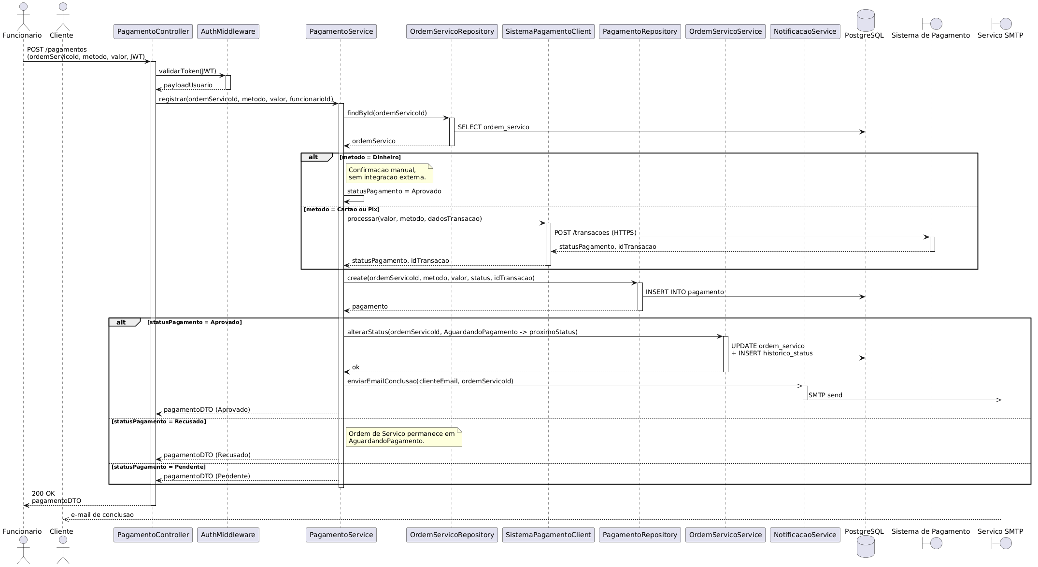

Diagramas de Comunicação
O diagrama de comunicação é uma visão alternativa ao diagrama de sequência: representa as mesmas interações, mas com ênfase nos relacionamentos entre os objetos colaboradores. A ordem das mensagens é indicada por uma numeração hierárquica (1, 1.1, 1.2, 1.2.1...), conforme a convenção de Larman.
Optou-se por modelar um único diagrama de comunicação, escolhendo o caso de uso mais rico em colaborações entre objetos: UC-09 — Registrar Pagamento. Esse caso reúne praticamente todos os padrões relevantes do projeto:
• Validação de autenticação por middleware (AuthMiddleware).
• Acesso a dados via Repository (OrdemServicoRepository, PagamentoRepository) com persistência em PostgreSQL.
• Integração síncrona com sistema externo (SistemaPagamentoClient → Sistema de Pagamento).
• Transição de estado da Ordem de Serviço por meio de um serviço de domínio (OrdemServicoService).
• Envio assíncrono de notificação por e-mail (NotificacaoService → Serviço SMTP → Cliente).
Os objetos colaboradores estão organizados em quatro grupos no diagrama: Atores, API Interna, Persistência e Sistemas Externos. A mensagem inicial parte do Funcionário para o PagamentoController (mensagem 1), e as chamadas subsequentes — incluindo o ramo condicional para pagamento por cartão ou Pix (1.2.2) e a cadeia assíncrona de notificação (1.2.5, 1.2.5.1, 1.2.5.2, representadas com seta ->>) — derivam dela.
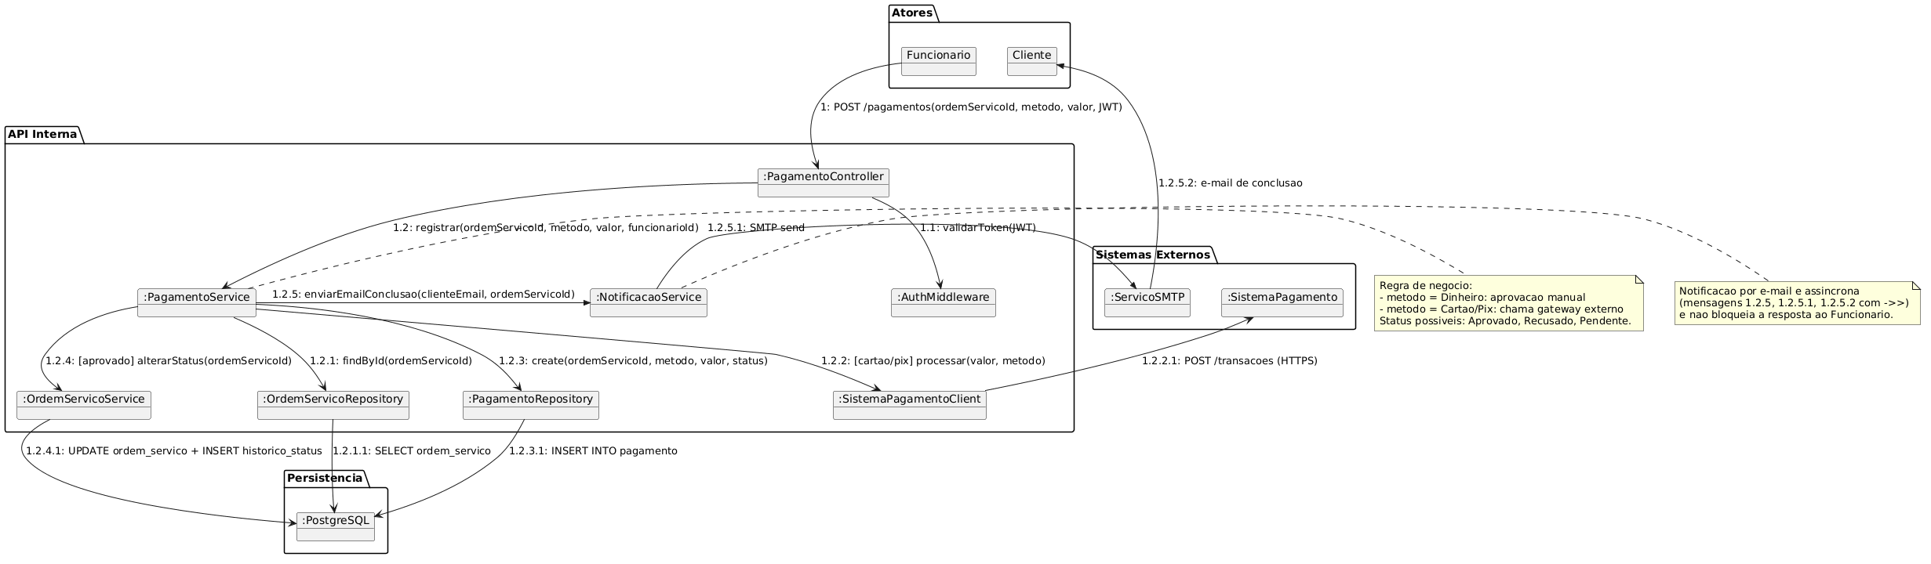

Diagramas de Estados
A OrdemServico é a entidade central do domínio e percorre um ciclo de vida bem-definido, governado por regras de negócio e pelos casos de uso operacionais. Optou-se por modelar um diagrama de estados focado nessa entidade, contemplando os 12 estados definidos no plano de projeto e no enum StatusOrdemServico da Seção 3.3.

3.6.1 Estados e organização
Os 12 estados são: Aberta, Em Diagnóstico, Aguardando Orçamento, Aguardando Aprovação, Orçamento Aprovado, Orçamento Recusado, Em Manutenção, Aguardando Peça, Serviço Concluído, Aguardando Pagamento, Finalizada e Cancelada.
Para organizar a leitura do diagrama, cinco desses estados — todos relativos a atividades internas da oficina — foram agrupados em um super-estado chamado `EmAtendimento`: EmDiagnostico, AguardandoOrcamento, EmManutencao, AguardandoPeca e ServicoConcluido. Esse super-estado é visitado em dois momentos distintos do ciclo de vida:
Antes da aprovação do orçamento (diagnóstico → montagem do orçamento).
Após a aprovação (manutenção → conclusão do serviço).
Os demais estados — Aberta, AguardandoAprovacao, OrcamentoAprovado, OrcamentoRecusado, AguardandoPagamento, Finalizada e Cancelada — permanecem no nível superior do diagrama, pois representam pontos de decisão do cliente ou estados de fronteira do ciclo.

3.6.2 Transições e gatilhos
O estado inicial é Aberta, alcançado a partir do caso de uso UC-03 (Abrir Ordem de Serviço). Os estados terminais (que levam a [*]) são Finalizada (após UC-11 — Registrar Retirada do Equipamento) e Cancelada. As principais transições são:
• Aberta → EmDiagnostico em UC-04 (iniciar diagnóstico).
• EmDiagnostico → AguardandoOrcamento em UC-04 (registrar diagnóstico).
• AguardandoOrcamento → AguardandoAprovacao em UC-05 (confirmar orçamento).
• AguardandoAprovacao → OrcamentoAprovado / OrcamentoRecusado em UC-06.
• OrcamentoAprovado → EmManutencao em UC-08 (iniciar manutenção).
• EmManutencao ↔ AguardandoPeca: ciclo de espera por peça quando o estoque é insuficiente.
• EmManutencao → ServicoConcluido em UC-08 (concluir serviço).
• ServicoConcluido → AguardandoPagamento em UC-09.
• AguardandoPagamento → Finalizada quando o pagamento é aprovado; permanece em AguardandoPagamento (auto-loop) se recusado.
• OrcamentoRecusado → Cancelada quando o cliente opta por encerrar a Ordem de Serviço.

3.6.3 Registro histórico
Como regra transversal, toda transição de estado dispara a criação de um registro em `HistoricoStatus` (ver Seção 3.3), contendo statusAnterior, statusNovo, dataAlteracao e funcionarioId. Essa regra está documentada como nota no diagrama para não poluir as transições individuais.
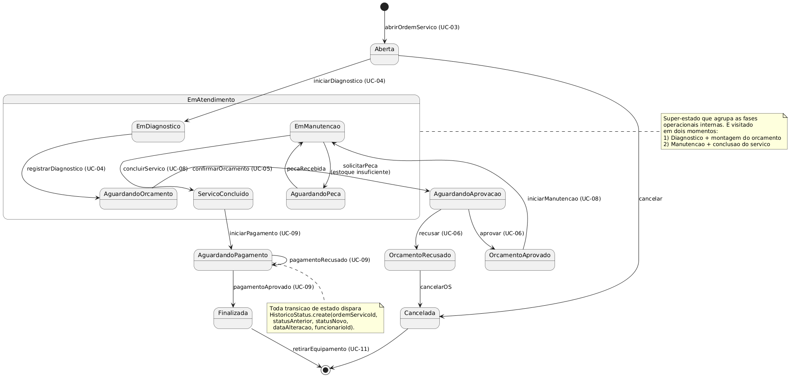

Modelos de Dados
Esta seção descreve a persistência do ReparoTech: o esquema relacional no PostgreSQL (tabelas, colunas, chaves primárias e estrangeiras, índices), a estratégia de mapeamento objeto-relacional adotada (Prisma) e o diagrama Entidade-Relacionamento.

4.1 Esquema relacional
O esquema é derivado diretamente do modelo de classes (Seção 3.3). São 11 tabelas. Para a hierarquia de Usuário, adotou-se Table Per Hierarchy (TPH): uma única tabela usuario discriminada pela coluna tipo (FUNCIONARIO ou GERENTE). Essa escolha simplifica consultas de autenticação e o mapeamento via Prisma — relevante porque Funcionário e Gerente compartilham a maior parte dos atributos e Gerente herda todas as operações de Funcionário (ver Seção 3.3).

Índices não triviais
Além dos índices implícitos de PK e UNIQUE, recomendam-se:
• ordem_servico(status) — otimiza filtros do dashboard operacional e dos relatórios (UC-15).
• ordem_servico(cliente_id), ordem_servico(equipamento_id) — consultas por histórico.
• ordem_servico(data_abertura) — relatórios por período.
• historico_status(ordem_servico_id, data_alteracao) — reconstrução cronológica.
• pagamento(ordem_servico_id) — somatório por Ordem de Serviço.

Restrição de integridade XOR em item_orcamento
Como um item de orçamento referencia um Serviço ou uma Peça (mas nunca ambos), aplica-se uma CHECK constraint:
CHECK ( (servico_id IS NOT NULL AND peca_id IS NULL) OR (servico_id IS NULL AND peca_id IS NOT NULL) )
A coluna tipo (TipoItem) reforça semanticamente o XOR e é usada pela camada de aplicação.

4.2 Mapeamento objeto-relacional (Prisma)
O ORM adotado é o Prisma, escolhido por se integrar nativamente ao stack Next.js (TypeScript ponta-a-ponta), oferecer migrações versionadas e gerar um cliente type-safe a partir do schema.prisma. Os principais elementos do mapeamento são:
• Modelos: cada tabela tem um model correspondente no schema.prisma. Nomes em PascalCase (Usuario, OrdemServico, ItemOrcamento...) mapeiam para os nomes de tabela snake_case via @@map.
• Enums: StatusOrdemServico, StatusOrcamento, StatusPagamento, MetodoPagamento, TipoItem e TipoUsuario são declarados como enum no Prisma e materializados como tipos ENUM nativos do PostgreSQL.
• Hierarquia de `Usuario`: segue TPH — um único model Usuario com campo tipo: TipoUsuario. A diferenciação entre Funcionário e Gerente é feita na camada de aplicação (por exemplo, em guards do AuthModule que verificam tipo === 'GERENTE').
• Relacionamentos: declarados via @relation com fields e references. Relações 1:0..1 (OrdemServico — `Diagnostico` e `OrdemServico` — Orcamento) são modeladas com a FK no lado dependente marcada como @unique.
• XOR de `ItemOrcamento`: dado que o Prisma não expressa CHECK constraints nativamente, a restrição é adicionada via migração SQL bruta (prisma migrate) e validada também na camada de serviço (OrcamentoService).
• Soft-delete: colunas ativo: Boolean @default(true) em usuario, servico e peca. As consultas padrão filtram por ativo: true.
• Auditoria temporal: colunas data_cadastro, data_abertura, data_alteracao, etc., recebem @default(now()) quando aplicável.
• Migrações: versionadas em prisma/migrations/, com nomes descritivos (20260530000000_init_schema, 20260601000000_add_check_item_xor, ...).

4.3 Diagrama Entidade-Relacionamento
O diagrama abaixo formaliza graficamente as tabelas, chaves e cardinalidades descritas em 4.1. A notação utilizada é a crow's foot do PlantUML (||--o{ para 1:N, ||--o| para 1:0..1, ||--|{ para 1:1..N).
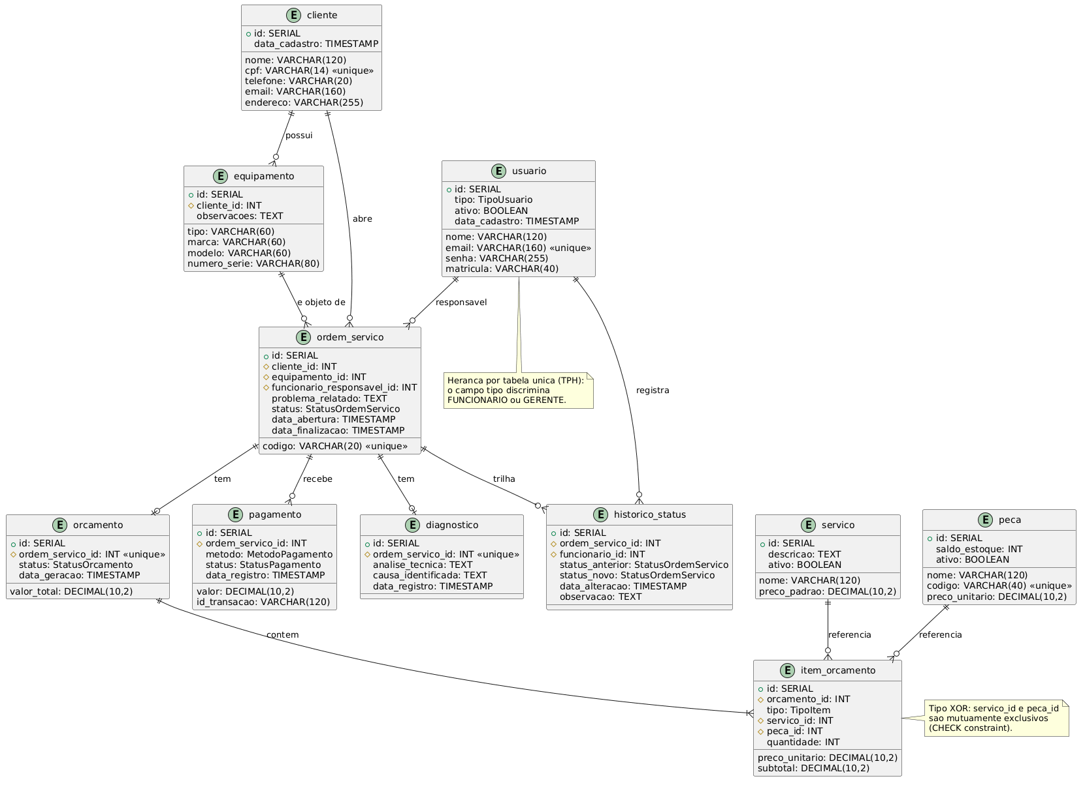

Tabela | Chave primária | Chaves estrangeiras | Observações
usuario | id | — | email único; tipo (TipoUsuario) discrimina FUNCIONARIO/GERENTE; senha armazena hash bcrypt
cliente | id | — | cpf único
equipamento | id | cliente_id → cliente | —
ordem_servico | id | cliente_id → cliente, equipamento_id → equipamento, funcionario_responsavel_id → usuario | codigo único legível para o usuário; status (StatusOrdemServico); data_finalizacao nulo até conclusão
diagnostico | id | ordem_servico_id → ordem_servico (único) | Relação 1:0..1 com ordem_servico
orcamento | id | ordem_servico_id → ordem_servico (único) | Relação 1:0..1; status (StatusOrcamento)
item_orcamento | id | orcamento_id → orcamento, servico_id → servico (nulo), peca_id → peca (nulo) | tipo (TipoItem) + CHECK XOR entre servico_id e peca_id
servico | id | — | ativo para soft-delete
peca | id | — | codigo único; saldo_estoque é coluna materializada para verificação rápida
pagamento | id | ordem_servico_id → ordem_servico | Relação 1:N (várias tentativas por Ordem de Serviço); id_transacao referencia o gateway externo
historico_status | id | ordem_servico_id → ordem_servico, funcionario_id → usuario | Append-only; uma linha por transição

